2020 учебный год. Вторая группа раннего возраста №2.

Уважаемые родители ранней группы № 2 «Земляничка»!
На время самоизоляции предлагаем вам электронный материал, который поможет скрасить часы самоизоляции вам и нашим ребятам.
Надеюсь на взаимопонимание и обратную связь.

Тема недели: «Домашние животные»

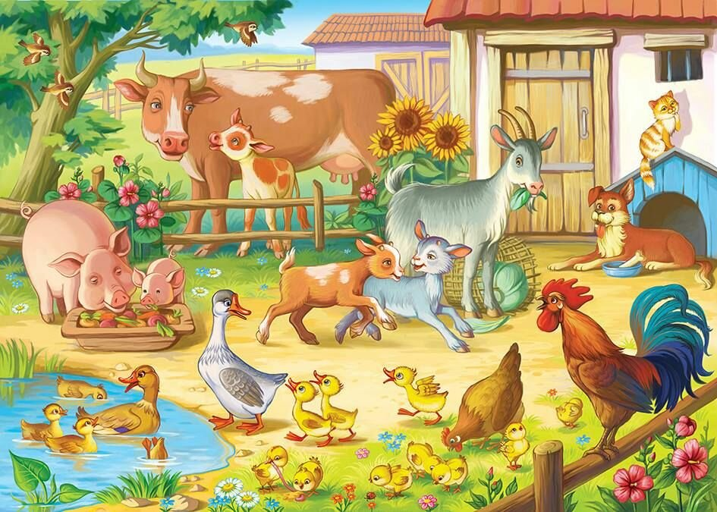

Понедельник | Формирование целостной картины мира  Тема: Рассматривание картины «домашние животные»  Цель: учить детей узнавать и называть домашних животных.  - формировать представления о внешнем виде животных, их питании, детёнышах;  - развивать умение узнавать животных по их голосам;  - упражнять в звукоподражании;  - развивать внимание, память, речь, мышление;  - пополнять словарный запас детей названиями детёнышей животных (котёнок, щенок, поросёнок, телёнок);  - воспитывать любовь к домашним животным, стремление заботиться о них.  Предварительная работа: рассматривание иллюстраций из серии “Домашние животные”, просмотр мультфильма “Синий трактор”  https://yandex.ru/efir?from=serp&from_block=partner_context_menu&reqid=1587850719170112-1834502357986035966300293-production-app-host-vla-web-yp-323&stream_id=4e8030870448fe32ae7b9d070afa88d6  Беседа о животных  Рассматривает картинок домашних животных, рассказать о том, как человек ухаживает за ними, чем они питаются.  Дидактическая игра - “Чей голос”  “Голоса животных”, дети угадывают.  Физкультминутка «Котик маленький сидит»  Котик маленький сидит  И ушами шевелит.  Вот как, вот как,  Как ушами шевелит.  (Раскрытые ладони приложить к ушам, сгибать и разгибать сомкнутые пальцы,  как котик шевелит ушами)  Котик маленький замерз,  Прикрывает лапкой нос  (Потереть нос поочередно то одной, то другой ладонью)  Котик-котик, Котофей!  Быстро мы тебя согреем!  (Потиреть ладони одну о другую)  Прыг-скок, прыг-скок!  Прыгай с пятки на носок!  (Попрыгать, переставляя стопы с пятки на носок)  Подвижная игра “Прокати клубочки и собери в корзинку”  Возьмите клубочки (мячики). Кладите их перед собой на пол и толкните, так чтобы они покатились вперёд. После собирайте их и складывайте в корзину.  Рефлексия  - Каких ты знаешь домашних животных (Домашние животные).  - Как они разговаривают?  - Животных обижать можно?  - Расскажите, как вы o них заботитесь.
Вторник | Развитие речи  Тема: «Домашние животные»  Цель: продолжить формирование представлений по теме домашние животные.  - закреплять представления о домашних животных и их детенышах;  -закреплять понятие "большой-маленький";  -обогащать и активизировать словарь;  -формировать умение слышать взрослого;  -воспитывать познавательный интерес;  -воспитывать отзывчивость, желание помочь.  Предварительная работа:  -чтение рассказов и сказок о домашних животных: "Зимовье зверей", "Коза-дереза", "Репка», «Волк и семеро козлят", стихотворения А. Барто;  -повторение песенок и потешек: "Пошел котик на торжок","Киска,киска", "Кисонька-Мурысонька".  Вводная часть:  Инсценировать мяуканье (звук), заранее спрятав игрушку.  Обратить внимание ребенка на это за звук. Кто пришел к нам в гости? А куда же она спряталась?  Попросить ребенка найти игрушку.  После того как ребенок нашёл игрушку (кошку), спросить, а кто же к нам в гости пришел, а как она разговаривает? А что киска кушать любит? ит.д.  Попросить спеть песенку про киску.  Есть у киски глазки  Есть у киски ушки  Есть у киски лапки мягкие подушки  Киска киска не сердись не царапай деток «Брысь»  Физкультминутка "Большие-маленькие":  Покажите нашей кошечке какие вы сейчас большие (дети встают в полный рост).  А теперь покажите, какие вы были маленькие (дети приседают на корточки).  А какими вы будете, когда станете взрослыми (дети встают на носочки и тянутся руками вверх).  (игра повторяется 2-3 раза)  https://youtu.be/pirvYY98Tks
Среда | Лепка  ТЕМА: «Угощение для домашних животных»  ЦЕЛЬ: систематизировать знания представления детей о домашних животных, закрепить понятие «большой –маленький»;  - упражнять в звукоподражании;  - формировать интерес к лепке, учить раскатывать пластилин круговыми движениями и принимать его,  - развивать воображение, речь, общую и мелкую моторику рук;  - воспитывать доброжелательное отношение к животным.  Показ карточек «Домашние животные и их детеныши»  Проговаривая ребенку: это корова с телёнком, посмотри какая корова большая, а теленок маленький (М-ууу)  А это кто? (ЛОШАДКА)  Я ЛЮБЛЮ СВОЮ ЛОШАДКУ,  ПРИЧЕШУ ЕЙ ГРИВУ ГЛАДКО,  ГРЕБЕШКОМ ПРИГЛАЖУ ХВОСТИК  И ВЕРХОМ ПОЕДУ В ГОСТИ!  А как говорит лошадка? ИГО-ГО.  А это кто такой розовый? вместо носа пятачок, вместо хвостика крючок? кто же это... СВИНКА! (Хрю-хрю) свинка большая, а поросёнок маленький.  А это кто такой рогатый? МЕ-МЕ-МЕ…  Идет коза рогатая, идет коза бодатая, показываем пальчиками,  как идет коза как бодается.  Возьмите кусочек пластилина хорошо разомните скатайте круговыми движениями шарик, а затем из него делаем лепешечку «вот и готова тарелочка «посыпаем на неё выселенки -это еда для животных.
Четверг | Развитие речи  Тема «Лошадка»  Цель: Обобщать и систематизировать словарный запас.  - Активизировать и закреплять речь по теме «Домашние животные».  - Развивать внимание, мышление, память, зрительное восприятие.  - Становление речевого дыхания.  Ход работы  Отгадай, кто пришел сегодня к нам в гости.  Загадка  У меня большая грива,  Ушки и копытца.  Прокачу того игриво,  Кто не побоится.  Моя шёрстка гладка,  Кто же я?.. (Лошадка)  В: Правильно! Это лошадка. У нее сегодня день рождения и она решила пригласить  к себе в гости своих друзей-животных. Как ты думаешь, кто пришел к нашей имениннице?  Дидактическая игра «Кто спрятался?»  В: Все гости уже пришли, но они спрятались, чтобы сделать лошадке сюрприз. Для того чтобы животные вышли, ты должен отгадать и назвать их.  Молочко пьет,  Песенки поет,  Мягкие лапки,  А в лапках царапки. (Кошка)  На цепи сидит,  Дом сторожит.  (Собака)  У неё рога, копыта,  И на всех глядит сердито,  Но добрей она щенка,  И нальёт нам молока… (Корова)  Есть бородка, шерсть и ножки,  Ушки, хвост, а также рожки.  Хоть я блею, не пою -  Молоко тебе даю.  Я такая егоза! И бодаюсь, я ...(коза)  Блеет жалобно: «Б-е-е, б-е-е!»  Травку щипет во дворе,  Шубка в завитых колечках,  А зовут её … (овечка)
Дыхательная гимнастика
В: Все животные вышли, и теперь они будут поздравлять нашу именинницу.
Ребенок с интонацией договаривают звукоподражания: «Собака загавкала – (гав-гав). Корова замычала – (му-му). Киска за мяукала – (мяу-мяу). Коза замекала – (ме-ме). Овца заблеяла – (бе-е-е).

- Как всех этих животных можно назвать одним словом? (это домашние животные)
- Почему они так называются? (они живут рядом с человеком, приносят им пользу)

Артикуляционная гимнастика
Представьте, что наш язычок превратился в «Лошадку».
Это лошадка. Когда она бежит, ее копыта цокают. Научи свой язычок красиво цокать, если хочешь поиграть с лошадкой.
На лошадке, по дороге скачет язычок,
И копытами лошадка – Цок, цок, цок, цок, цок.
А с горы стрелой несется:
Цок, цок, цок, цок, цок.
(Улыбнуться, показать зубы, приоткрыть рот и пощелкать кончиком языка. Сначала медленнее, затем быстрее).
Физкультминутка «Кошка». (Психоречевая гимнастика)
Импровизация движений: сесть на корточки, похлопать себя по животику, встать, потянуться и погладить руками живот.
«А сейчас мы с вами превратимся в кошечек. Вокруг себя повернись и в кошечку превратись!»
Дети: (выполняют движения в соответствии с текстом).
Села кошка под кусточек,
Сыра скушала кусочек,
Встала кошка, потянулась,
Ее шерстка развернулась.
Дидактическая игра «Назови детенышей»
У каждого домашнего животного есть детеныши. Назовите их.
У кошки -……… (котята)
У собаки -……… (щенята)
У коровы -……… (телята)
У козы — ………… (козлята)
У овцы — ………… (ягнята)
У лошади — ……… (жеребята)
У свиньи — ……… (поросята)

Пятница | Рисование  Тема: Рисование пальчиками. Гуашь  Цель: Продолжать учить детей рисовать пальчиками точки, располагая их близко друг к другу.  Учить анализировать и понимать содержание стихотворения.  Развивать мелкую моторику рук.  Учить детей описывать внешний вид животных.  Ход работы  Предложите детям сжать руку в кулак, оставив не согнутыми указательный палец и мизинец. Спросите: «Какое рогатое животное вы изобразили?» (Корову, быка, козу.)  Познакомить детей со стихотворение А. Барто «Козленок»: https://yandex.ru/video/preview/?filmId=6097683792505220065&text=агния%20барто%20козленок&path=wizard&parent-reqid=1587928361074267-459804318596256857100125-production-app-host-vla-web-yp-311&redircnt=1587928465.1  Спросите: «О ком это стихотворение? (О девочке и козленке.)  Куда девочка утром относит козленка? (в зеленый сад)  Что козленок может делать в саду?» (Гулять, щипать травку, бегать, играть.) Рассмотрите с детьми игрушечного козленка; определите, что у него есть туловище, голова, четыре ноги, хвост, рога, шерсть.  Спросите: «Какая у козленка шерстка?» (Белая, мягкая, пушистая.)  Понадобится альбомный лист, на котором на зеленом фоне нарисован силуэт козленка, и скажите, что козленочку холодно, у него нет шерстки. Предложите нарисовать ему шерсть.  Покажите малышам, как нужно опускать кончик пальчика в белую краску и делать на силуэте козленка точки. Точки должны плотно прилегать друг к другу. Скажите: «Вот теперь козленочку тепло». Вокруг козленка можно нарисовать пальчиком зеленую травку.

Рекомендуемая литература:
- С.Я. Маршак «Кошкин дом»
- Е.Г. Карганова «На ферме»
- М. Яснев «Веселые голоса»
- В.Лунин «Не шали, котенок мой»

Дидактические игры
https://doc4web.ru/uploads/files/98/99717/hello_html_3d70b711.jpg
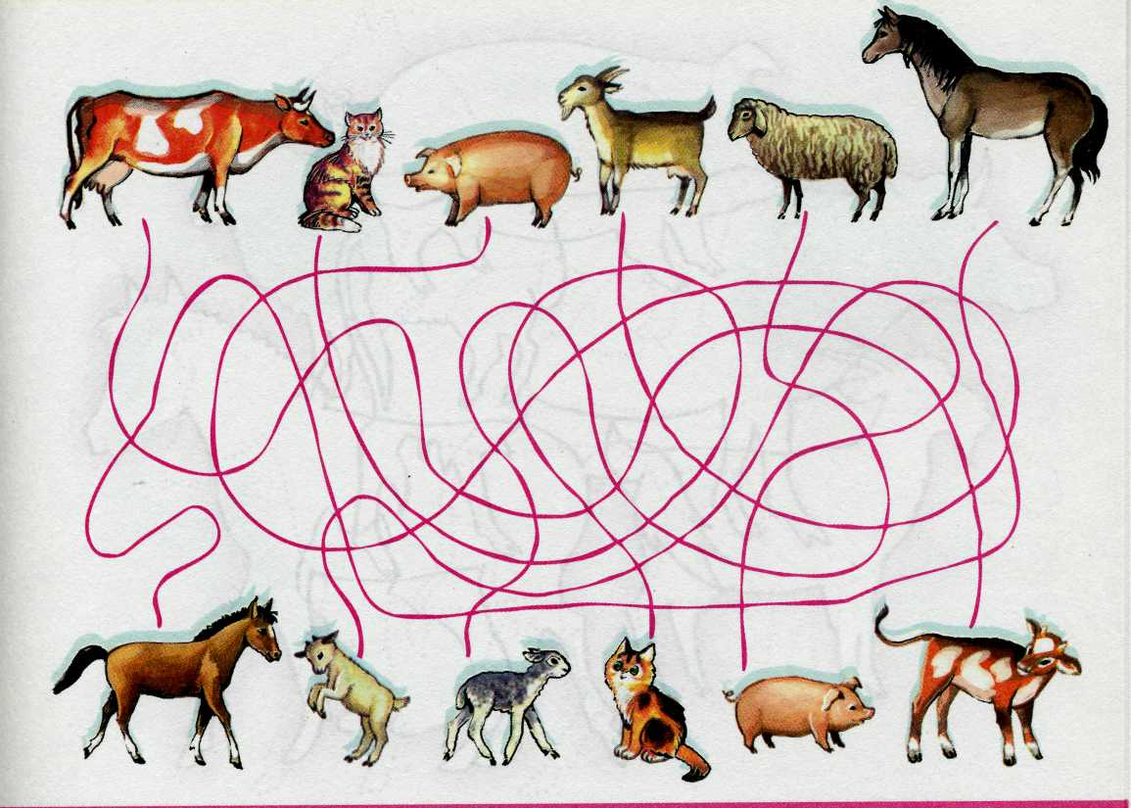

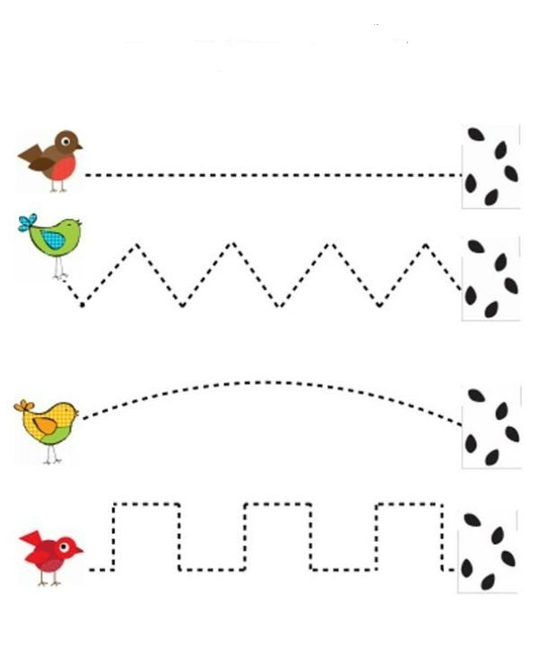
https://veronikaa.ru/wp-content/uploads/2019/01/031.jpg

https://konspekta.net/lektsiiorgimg/baza12/4401788973572.files/image211.jpg

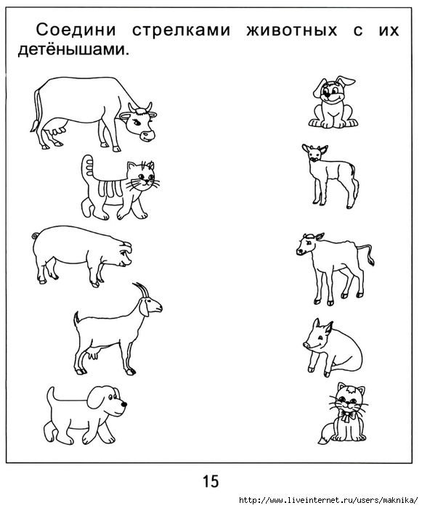

https://ds04.infourok.ru/uploads/ex/0f07/000ae476-ef470023/hello_html_25b75101.jpg
